何妨呐

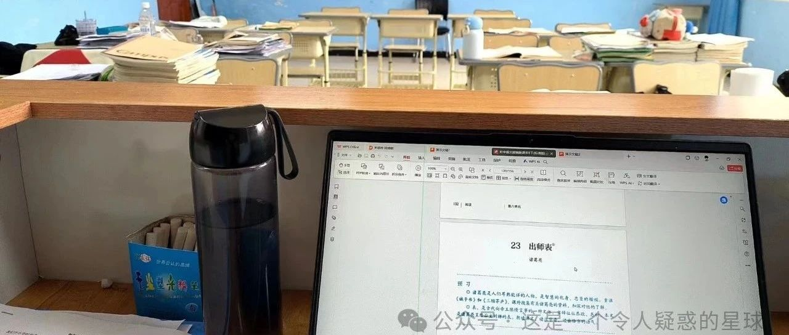

# 人的价值不需要通过考研考编来获得

原创  何妨呐  [这是一个令人疑惑的星球](javascript:void(0);)

我爸妈从不奢望我能考个编制。原因也很简单，不是他们不相信我的能力，而是他们觉得编制离我们家太遥远了。那太大了。他们不敢想。

我妈初中毕业，身为家里的老大，早早就步入社会了。她做过许多份工作，喂过鸡鸭、种过西瓜、侍弄梨树园、在食品厂做蛋卷、搬运货物、推销保险等等，近几年在摆摊卖水果蔬菜。我爸也差不多，搬运、保安、司机、工地等等也都干过。他们主业是种地，其余都是在农闲时候外出做的散工活儿。我在成长过程中是看着他们不断置换工作的，我每次在学校要填什么表格的时候，我都面对“监护人工作单位”那一栏皱眉头，我该填什么？填麦田？还是填农村？他们的工作单位不固定，工作地址不固定，收入情况也不固定。问题就在于此，我爸妈之所以要面对这么多不确定性，都是因为他们没有身份。

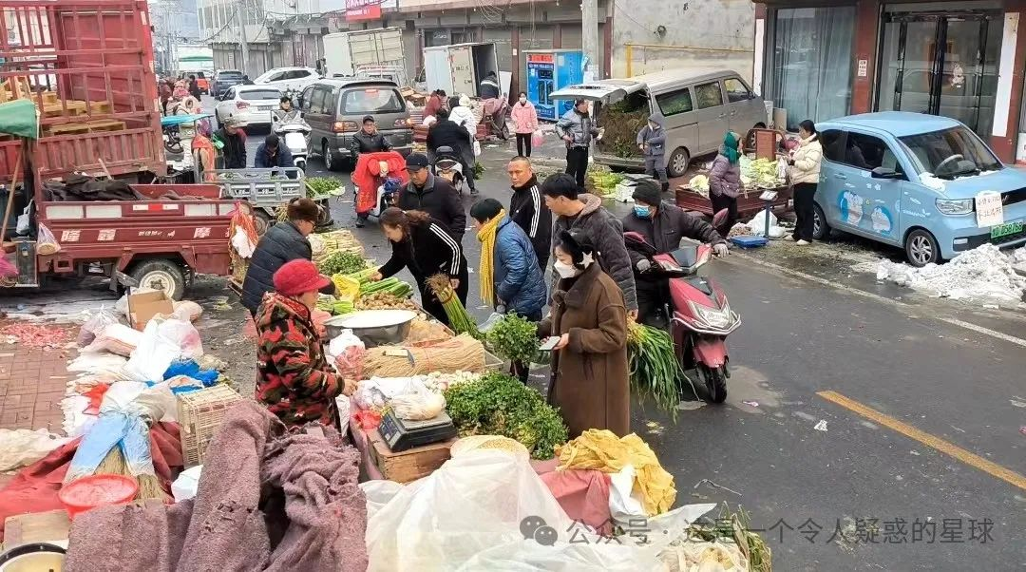

**春节前夕我父母街头卖菜图景**

这个“身份”不是指人身资格，是指他们在社会分工中没有自己的位置。你可能会问，种地不是吗？在我看来种地是不算的，因为种地的收入是不足以赡养老人抚养子女的。我八十六岁的奶奶之所以能够颐养天年，我和妹妹之所以能读书考学，都是因为父母在种地之外，能做其他的散工贴补家用。像我爸妈这种没有“身份”的父母，在我那个村子比比皆是，在中国广大的农村地区比比皆是。一般来讲，这类父母都对子女考学抱有能跃升阶级的幻想，最次也能跃升阶层:通过高考或考研，摆脱工农身份和体力劳动，可以去大城市“坐办公室”，再不用面朝黄土背朝天了。“坐办公室”是我父母一辈对子女未来期许的口头说法，他们认为能坐着办公就把钱挣了，且夏有空调冬有暖气，这已是一种殊荣了。

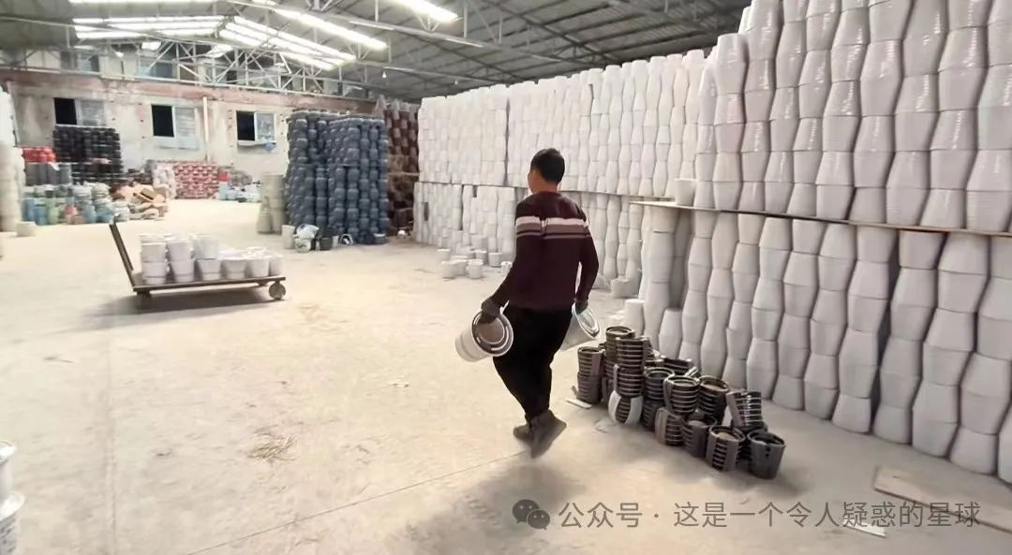  **2024年2月底我父亲搬运花盆图**

我和我爸交谈的时候，他总无意识地在抠手心，我知道，他是在抠手心那愈来愈厚的茧子。对于靠繁重的体力生计来维生度日的我父母一辈来说，能坐办公室确实是一种较为进步的工作状态。他们所对子女抱有的“高考—中产神话”想法，也是朴素且真实的。至于做有编制的工作，那就是更高一层的工作了，我父母认为那离我们家很遥远，他们并不奢求我能达到那种工作层级。他们不敢想。他们很清楚自身的能力水平，他们能托举我读书考学，至于别的更大的，他们是想不了、也无暇想的。我一个考研失败的二本毕业生，扔在社会上什么也不是，但我能有如今这样的一个大学生身份，已是我奶奶和我父母两代人付出所有努力、尽全力托举和支持所换来的了。

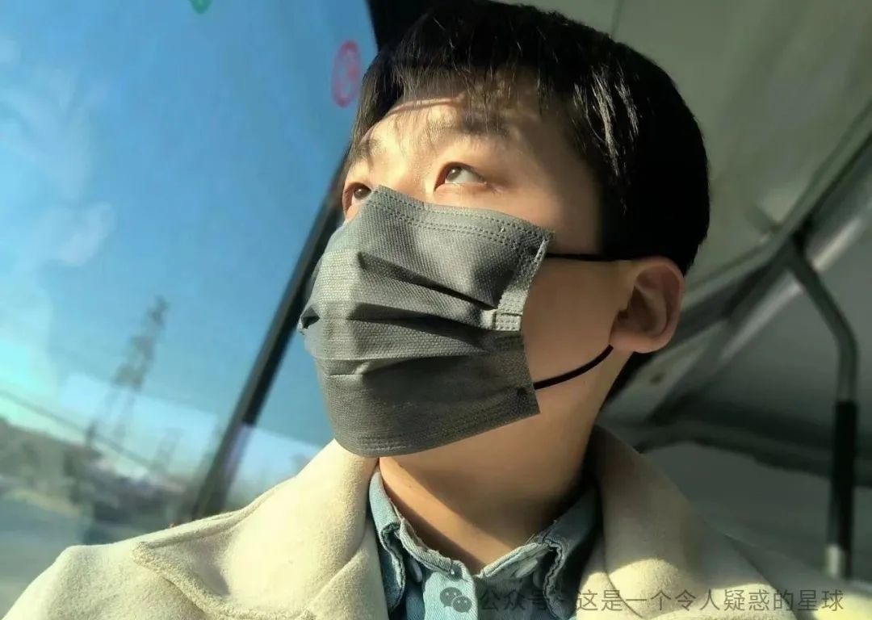

**2024年3月初我在找工作的路上**

在我写省考的那篇文章底下，有评论说我是河南的果然卷，考教资考研考公考编一个都没落下。我也是看到这句话才意识到，不知什么时候我也成为了潮流中被裹挟的一份子了。找工作以后，我不能容忍我一周中有空闲的时间，有一天的空闲，我都要找别的兼职给其补上。定下神来想想，我之所以去卷，去考各种各样的试，其实也是想寻找那样的一份“身份”。这无可厚非。因为“身份”意味着安定，意味着有保障，意味着安全感。但我们不能不承认一点，绝大多数人都是考不上的，但这么多没有“身份”的人就没有身份了吗？





考完省考后，我就一直在想这个问题。我想明白了，当代青年之所以拼命寻找“身份”，除了那个“身份”带来的安全感以外，是希望能通过找到好的社会分工来确认自己的价值，想寻找认同，寻找社会对你的认同，寻找工作岗位对你的认同。但其实大可不必这样，我们都忽视了一点:真正的认同，真正的自我，是从你的附近、你与周围人的关系中找到的，而不是从什么社会分工、工作岗位上找。那太大了，那是宏大叙事，不是个人生活。想明白这一点，其实也就能避免掉许多的观念杂音和他人评价了。人应该在自身附近切实的小环境里寻找自己的价值，而并非站在从社会整个大视角里俯视自己。你也没有必要俯视自己。

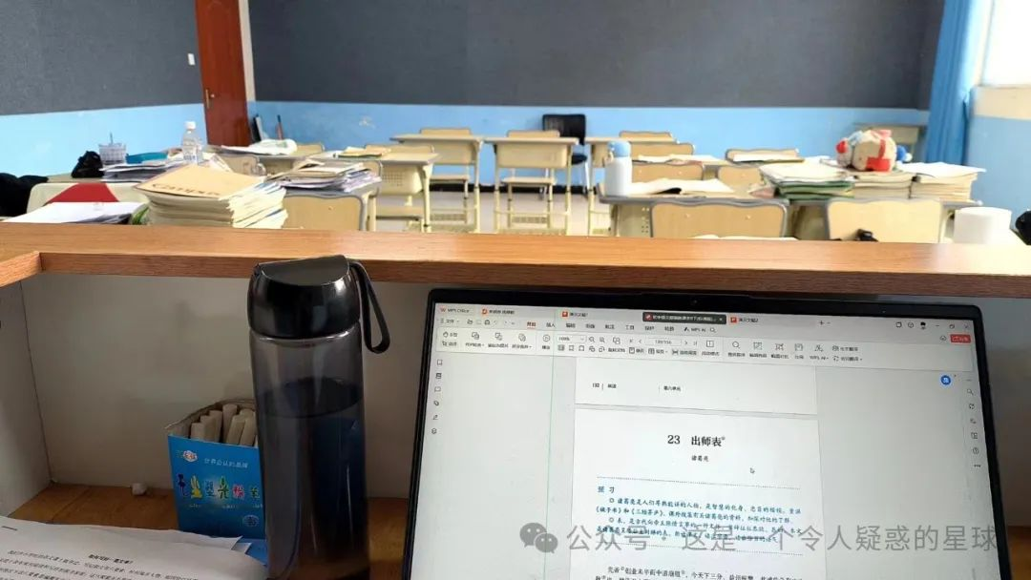  **2024年4月在我的语文课上**

《精英的傲慢》作者迈克尔·桑德尔说，你能去到你梦想的任何地方？不是的，你要知道，你的梦并不真正地属于你自己，它只是霸权在你脑海中的投影。做白日梦的时候，你其实已经在某种程度上成为了霸权的俘虏。真正的自我是在附近、在你与周围人的关系中找到的。我深以为然。郑渊洁说，真正的铁饭碗不是在一个地方吃一辈子饭，而是有技术在身，这辈子到哪儿都能有饭吃。编制或许能够为提供物质保障，但倘若我精神空虚，我仍然不会快乐。但倘若我通过读书和学习让我精神充盈，且有一技之长在身的话，那才真的是走到哪都有饭吃，这才是真正的铁饭碗。

我不能把我的命运交给工作岗位，哪怕是有编制的工作岗位，那等哪天失业下岗了，我会抱怨命运不公时运不济。我不想那个样子。我得趁年轻自己多学技术多读书，学写作学表达学剪辑学厨艺种种我能接触到的一切，读文学读历史读哲学读心理读我乐意读的一切。学习且锻炼身体，有一技之长在身，总是好的。至于编制考试和别的考试，我还会去考，只是我已经不对考试结果抱有过多的期许和幻想了，考上了自然是好，没考上我也有别的路子可走。父母托举我到了今天，即使考不上，我也不能自己把路走窄了。

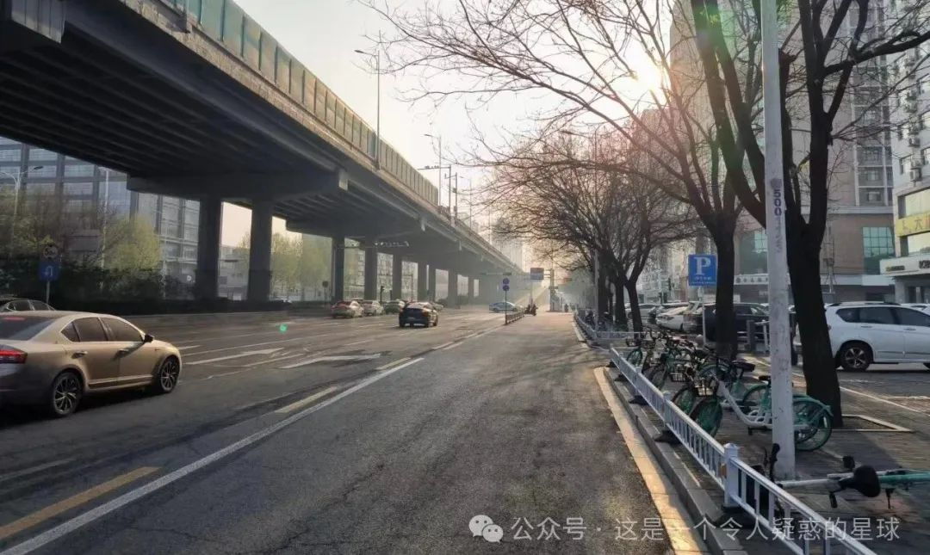

**2024年4月6日上班路上（6:52）**

即使我考研失利，考公也没啥希望，没有编制是一个闲散人员，但我依然没有过多的沮丧和失意。我父母他们对我是认同的，在谈及我时是骄傲的、欣慰的。我18岁第一次坐长途客车离开农村，我从一开始见到大城市琳琅灯光高耸建筑的恍惚，到如今即将毕业面对未来的迷茫无措之间，他们都给予了我无数的安慰和力量。我有可引以为傲的父母。

王小波在《思维的乐趣》中写:在他年轻的时候，傍晚时分，看着天慢慢黑下去，心里落寞而凄凉，感到自己的生命被剥夺了。我在下班之余看着太阳西落，我也觉得我有什么东西被剥夺了，我很清楚，被剥夺是不可避免的，但我也要尽可能地让能被剥夺的东西是沮丧和郁闷，留下的是憧憬与向往。因为我也知道，明天一早在我上班的路上，太阳会照常升起。

预览时标签不可点

微信扫一扫  
关注该公众号

[知道了](javascript:;)

微信扫一扫  
使用小程序

[取消](javascript:void(0);) [允许](javascript:void(0);)

[取消](javascript:void(0);) [允许](javascript:void(0);)

×

分析

：  ，  ，  ，  ，  ，  ，  ，  ，  ，  ，  ，  ，  。   视频  小程序  赞  ，轻点两下取消赞  在看  ，轻点两下取消在看  分享  留言  收藏

精选留言



鲁智浅来自浙江

这是我最近看过最真实的文章!不同于其他公众号高大上的ai,留学等等..这才是适合大多数人的文章



可怜的tom被玩弄于鼓掌之间来自贵州

现在网上大多数都是幸存者偏差，会让人产生一种错觉，之后给自己造成焦虑



Superwhite来自福建

明天我也要调剂了。我很羡慕你的父母，他们对你没有太多要求。我父母就希望我稳定，要么考公，要么考编，唉，我自己也很痛苦。如果我不考公不考编，我一个文科生，还能去干嘛呢，唉



这是一个令人疑惑的星球来自

我也是文科生。我妹妹也选了文科。我在给我妹妹的信中说，文科有两个作用:一是关怀弱势群体；二是冒犯强势群体。这两个总要做到其中之一的，这就是学文的意义。



本啦！来自四川

看完这句话，胸腔中突然涌出一股力量。



Rainer Ross来自江西

我兩個都做了，就在前幾年疫情的時候，然後沒心思畢業，莫名其妙就畢業了，政治性抑鬱了

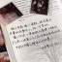

勉之来自河南

一语震撼人心



苏峰来自福建

我啥也做不了，身为一个学文的，自己的未来都不能保证，父母的晚年都不能保证，还能帮助谁呢



苏峰来自福建

调剂已寄

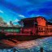

好想法来自安徽

可以到南方来。曲线救国，考皖南或者浙南，一是编制相对容易，当地物价低生活安稳，二是有自己的时间，做个副业。文彩这么棒，总有大用



哆啦米来自吉林

舞文弄墨的，赚不到钱



马穆德相来自

你在这打压人赚挺多啊



局外人来自河北

那是你吧[白眼]，能力不足就能力不足，别一棒子打死，起点年入百万的作家又不是没有[憨笑]



水洛蓝来自重庆

好小众的定位[破涕为笑]



抓紧时间来自山西

真的吗，双非硕可以去吗



哆啦米来自吉林

太逗了



哆啦米来自吉林

笑死，哈哈哈



木盈川来自辽宁

在考研调剂前一天看到这篇真的很共鸣。最后一句好喜欢“因为我知道，在明天一早上班的路上，太阳会照常升起”，希望我们都能一直这样，能走在泥泞的路上，也能看到太阳。谢谢你[爱心]



ξ来自吉林

祝你成功



木盈川来自辽宁

谢谢你[爱心]



Generations Z来自河南

我爸妈经常说的一句话就是“只要是想上学，砸锅卖铁都供你们”。也许有人会说，怎么会有人上不起学。我可想说，如果不是爸妈的的供养，我家姊妹几个不可能现在都在上学，不可能上大学，去考研！父母给了我们坚强的后盾，我们要努力生活，不仅是为了报答，而是为了不负父母，不负自己！



朔雪来自江西

是的，某种程度上来讲，考研或者考公都是一种对自身角色性的寻找，而这种角色性的寻找在日益内卷的当下显然付出代价是很大的。这种角色性一旦锚定后，就像浮士德里面和魔鬼谈判一样，就无可避免的要接受被体制化的命运。但是我我们放弃这样的角色那么社会的滚滚红牛就会越过下象牙塔或者体制的大气层直接冲撞到每个人的身上。这其实还是弗洛姆说逃避自由的这一点，选择自由是要付出极大的勇气的



无白来自陕西

还记得让选择父母职业时，压根都没有可以选得选项，可能生活在底层人从来不需要身份和社会认同吧，哈哈哈[微笑]，哥们，我也河南得，生在山沟里，开局就是地狱模式，哈哈，还赶上父母离异



ξ来自吉林

职业，职位我都是填无[叹气] 因为确实没有可选择的



莘佳凯来自北京

写务农啊哈哈哈，我每次都写这



酸去羟基醇去氢来自重庆

不管你是硕士、博士，没有相当的经济地位，这个社会中仿佛你就不会得到应有的尊重——甚至是作为人的尊重。学历高山上，也会一样做牛马；不识字的爆发户，也亦然得到众人奉承。无论奉承真假，但客观上至少能得到做为人之体面待遇。



守愚来自河南

“可能因为我是河南的，认为这些都是无比正常的必经之路。”这句话可能真的只有河南的普通人家才会感同身受吧。



小小满 .来自浙江

是可以让人慢慢读下去的文字，有一段让我想起去年看过的《我的二本学生》。真正大多数普通人的生活都被网上挂着各种身份的伪代言人给掩盖了，整个话语体系里说的全是最顶层的一种生活。这几年有个挂着全国头衔的会议在我家乡开，印象里似乎只有北上广深这种级别大城市发生的事才支撑得起全国二字，但其实到处走走发现人口不多的小城市才是更加真实普遍的存在。小城市在精神上只归属于脚下的这一块地方，可它们都被那些全然不同的遥远城市所代表了。这两种割裂给我带来了类似的恍惚。



那个不为人知的故事来自贵州

作者的文章真的很接地气，也是我见过为数不多的真的让我佩服的人。看完这篇文章，真的很感同身受，因为是农村，因为父母没有一定的“社会身份”，他们连基本的物质保障都得靠全心全意的出卖体力劳动，以此来勉强维持家庭，也如作者父母一样，他们都在做任何临时工，如果仅仅是靠种地，那一定是入不敷出，也不可能养活一家人。最让我感受深刻的是，普通人生不起病！今年我妈做肾结石手术，体检，跑医院，住院，发现什么资源都没有，他们的体检全是自费，虽然说有医保，但是作为农村人，生一场大病，真的会倾家荡产。有时将自己放在那个情境中，自己也真的不知道该如何抉择。 其实有时候自己也会抱怨，为什么自己家那么穷，为什么没有领路人带带自己，不论是以前学习，还是现在读研，都是靠自己一个人摸着石头过河，作为父母，他们对我的期许，也是希望自己以后可以过好一点，说的最多的就是，不会像我们一样造孽(辛苦)，夏天可以坐办公室，不用日晒雨淋。每次听到这个话，我都不知道该如何回答，只能笑笑。有时候也很迷茫，不知道自己读完书，究竟可以做什么，能够胜任什么工作，感觉好像自己的人生经历，接受到的教育就是好好学习，好好读书，从小学到读研，一路就像是流水线工程，作为压根算不上小镇做题家的人，能做的也只是随波逐流，可是终究会入海，进入社会，那到时候可能沉没成本可能会更大吧，或许呢，谁也不知道。 想到那句话:你总渴望有人来解救你，殊不知能拯救你的只有你自己。



林夕来自福建

天哪 作者的文字总是能够引起人的共鸣[流泪] 朴素又真挚[流泪]



面包会有的来自河北

《团长》这个世界上一尘不染的事是不存在的，我们每天都在吸进灰尘，可不妨碍我们做的好一点啊。



ZLYSYYLC来自辽宁

关注作者很久了哈哈哈，每次不用点进来就知道，我的互联网同志又给我分享精神食粮啦[握手][鼓掌]



Li来自河北

卖的菜都是家常菜。买菜，卖车，都是普通人啊。



Li来自河北

卖菜，打错字了[尴尬]



孙长柏来自河南

说实话，我和作者是类似的家庭，我们这样家庭的孩子真的不适合考公考编，一者河南的公务员和事业编工资不是很高，对于男孩子来说自己能生活，但根本不够买房买车养家，二者我们没背景，农村家庭教出来的木讷孩子根本没有政治场上的情商，很难有提升的机会，建议去私企拼一下，我们有的就是父母传过来的坚韧，工作上能拼。



小雨点来自吉林

是呀，没有政治场上的情商，只有善良朴实了



局外人来自河北

人的价值在于自己对自己的估值，高估就是骄傲，低估就是自卑

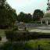

好人一生平安来自湖北

对，得有胆量，但有上进心只能创下辉煌有高学历不一定赚更多的钱人只有靠自己的能力走下去人一生先苦后甜下半辈子不作难为自己为父母加油干吧，孩子们[微笑][微笑][微笑]

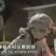

煎人寿.来自广东

谢谢你，我是一个应届的美术生，美院落榜生，现在高三，还有60多天高考，我的压力已经在各种美院放榜里边散掉了，很累，有种骆驼祥子三起三落的感觉。我的焦虑和普通的纯文化同学不同，我的焦虑不是大学，而是以后工作方向，我这几天甚至在想要不认命算了。我当初走美术这条路，除去自己喜欢（个人文化成绩集训前不错在广东），还有就是我不想按照父母的路子考编，去当老师，所以我学了美术。我这几天一直在想，我在综合类大学里边，我的美术功底怎么办，一直很焦虑，考美院（条件好）就是为了增强自己的能力，可以用能力吃饭。怎么说……就是，很难得的文章，平时为了关注美院动向，被迫天天看小红薯，……我也不知道要说什么，总之，文章很好，请努力继续下去…………



阿白来自天津

但是现在像我们这些来自农村的孩子，想要做成一番真正的大事，可能只能通过争取到一个身份的方式，这个身份意味着人脉、资源、话语权等等。毕竟仅仅凭个人的力量，做任何较大的事情都会受制于个人能力的不足，资金的缺乏等因素。有时候真的会迷茫该往哪个方向去走出自己的一条新路，而非仅仅被裹挟着走在无数人拥挤的路上。



团子大人来自河北

河北人，同样卷，高考卷，考研卷。同为二本考研，不过幸运的是我考上了。家庭情况基本一致，父母说着只要你念我们就供你，但考虑自己家的情况，大概率还是今早安定下来，结婚生子，在小县城实现财务自由，这就是最满意的结果了。



Fannibal来自陕西

作者不是读毛选的嘛，应该也懂一点马克思主义，马克思主义告诉我们‘人是社会关系的总和’，这句话是穿透个人的自由，个人的认同的，因为我们是生活在这个社会的，历史发展到现在，已经不存在一个完全的人类没干涉的土地了，每个人都必须依赖于社会化大生产在定在的社会生产关系上去进行生活，我们总以为我们可以逃离这个我们讨厌的社会，可以换一个身份在社会生存，但我们这样的思想都是在我们这个社会关系中产生的，也就是说，很可惜，我们个人以为关上窗户就看不见让我们难受的社会关系，但是我们也不过是关上了窗户并不意味着它不存在了。作者这篇文章是很危险的，它的下一步很有可能就会落入小资的价值观念，落入人性论上。我知道当下的时局很难，工作很难找，生活压力很大，我也是河南的，河南西部三门峡的，也是农村家里第一代大学生，但是“我们的同志，在困难的时候要看到成绩，提高自己的勇气”。共勉



硫酸铵来自辽宁

兄弟你的文章给了我极大自信，又让我感到很放松，不受束缚，我从看了你的文章后开始读毛选，看王小波。感觉我们有相近的想法，你又能把我表达不好的东西表达了出来。这些文章的受众应该有很大一部分。



Arui来自安徽

我也不想卷啊，可是我又该怎么办呢？我没有勇气和底气摆脱世俗功利的眼光，父母辛苦劳累一辈子才托举出如今的我，我又怎么能自私地说我要追求自己想要的生活，将他们置之不理



橙色天空来自河南

我去买衣服，老板在和一个熟人聊天，他说天热了他老公的私厨也可以做外卖了，他们单位的工资现在就发个基本工资了，还得靠她卖衣服补贴家里巴拉巴拉……也许体制内的尽头也是卖饭做生意吧哈哈



王寒妙来自天津

不懂怎么讲这么多，只知道找个班上心态会好很多，出考场那天是彻底的解脱，坚持到最后一刻不为结果，只为救赎，作为河南人，考这些一步都少不了



白明杰来自重庆

作为普通家庭特别是农村家庭的孩子，为了追求更加体面更有保障的生活而考公考编不仅不丢人，反而值得鼓励，因为这是普通人仅依靠自己通过公开考试可以争取的为数不多的机会，而且庆幸的是现在考公考编相比过去更加规范，也更加利好没关系没资源的普通人。当然，如果自身有专业技能也有平台机会可以获得更多收入，有没有编制倒也无关紧要。不过，无论是考公考编上岸还是在社会上挣大钱的都是少数人，大多数普通人还是干着普通的工作拿着普通的工资过着普通的生活。所以，既要认清自己，也要认清社会，更要做好选择。加油吧，少年！



十二平方一四四来自浙江

身份困境并不只是存在于作者身上，中产家庭的孩子同样有。而这种全社会统一的压力最根本还是来自于对自我价值的追求，读到文章中段“从小环境中寻价值”的时候，心里非常触动，脱离宏观叙事陷阱，活得才更快乐些



Claire.S🌱来自山西

升起内心的太阳，驱逐黑暗。



瑞风和畅来自广东

考编第三年了 当考编成为生活的全部 不仅处理不好家庭与生活 成绩还上不去，这几天痛定思痛，一连读了好几本书，发现很多东西莫要强求，与其忧心踵踵的思前想后，不如静下心来走好每一步。



🐯来自河南

以博主的文笔考上公务员，甚至是通过遴选应该都不是问题。只是，上了岸想要维持现在的自我会成为新的苦恼。



🐯来自河南

博主进面了吗？



坂上之云来自广东

编外编内都经历了，感觉考编的价值因人而异，入编带来的“安全感”，很适合性格内向甚至社恐、喜欢舞文弄墨甚至多愁善感的人。学文科出身去社会上闯荡，先得考虑是否有一技傍身（过法考、拿注会等）给自己兜底，而且吃了上顿愁下顿、一分钱难倒英雄好汉的时候很容易遇上。

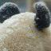

granite郑来自上海

很感恩命运的加持，我读了研，也考了编。但是除了稳定，好像没有其他，没有那种价值实现



W来自河南

也许考编考公是在河南家乡跨越阶级的最短途径

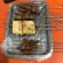

串出我人生来自山东

猜您在邯郸？



这是一个令人疑惑的星球来自

石家庄



Walter来自

还好年轻，还好有梦。   梦…… 终会醒的!



武威天师来自吉林

我看后沉默已久，不知说些什么，做些什么。思想留给我们的是什么，现实教会我们的又是什么？我不擅著文，感觉确如边缘游离者。



鱼三多来自山东

同为农村出身，鲁西南山东河南交界处，目前大三，和作者很类似，父母亲人支持不考研的打算，他们的支持让我不那么焦虑，有更多勇气去做想尝试的事情。我也明白些，不考研考公并不代表躺平（因为这种想法在我刚上大学时是不正确的），人生要学习的东西也不止应试知识。我知道不断提升自己，让自己有抓住更多机会，拥有更多选择的能力是我努力的方向。



十甫寸来自山东

菏泽老乡



風都探偵来自黑龙江

我学这些东西也学不下去，我妈还一个劲让我报班，其实我是不想学，但我又不能说，还得顺着她意思去报班



曾曾1867来自江西

人生的每个阶段都是有限的，到底要用什么把它填满才会感到满意？困于过去还是惑于未来都是在搁浅现在，享受当下吧！随波逐流走向社会，保持本心就好了，致自己。



晴来自河北

加油加油



花开杰西来自黑龙江

这么快就开始工作啦



北海来自湖北

“人应该在自身附近切实的小环境里寻找自己的价值，而并非站在从社会整个大视角里俯视自己”。可是，如果想有一番作为，难道不应该站的高远？其实我也挺矛盾的



这是一个令人疑惑的星球来自

想有一番作为，也是从小环境做起的呀。



坐桓，朝斗来自山东

同志，你的预测可能是对的，之前看过你公务员铁饭碗的那个视频，刚刚又刷到了公务员单位准备大批量裁员。就像当年国企下岗潮那样，地点就是你的老家河南[抱拳]



Chase来自安徽

一直很喜欢作者的文章，思想深度远超同龄人，打赏了[加油][加油]



勉之来自河南

非淡泊无以明志，非宁静无以致远。



QAQspadeQwQ来自广东

突然觉得好迷茫[撇嘴]



李颜来自上海

我太喜欢这个小孩了。



这是一个令人疑惑的星球来自

啊，是说我吗？



李颜来自上海

这么小的年纪，能有深度的思考和广泛的阅读。最重要的，关注三农，这是我想做没能做的。



金士比亚的悲喜剧来自浙江

感谢您！佩服您的洞悉体察和深度思考，让我看到：物质谋生和精神追求并非矛盾，纵使忙碌为生活奔波，或物质如乞丐般潦倒，也可以保持人格的高贵，如精神的贵族。只要人格健全，吃苦耐劳，心智成熟，面包总会有的。但很可笑的是，太多人竟能认为物质重要到是能决定精神高度，面包有了，精神自然富足了，这个真的是谬误了。



陶春来自陕西

善，很善。[强]



FZX来自北京

好棒啊，你的学生有你这样的语文老师太幸运了



Ziy.来自河南

你在教学吗



这是一个令人疑惑的星球来自

是的



明河来自湖南

极尽真实



A尤昌甫来自河南

被裹挟被剥夺被俘虏都不是最难的，最难的部分是做自己，一定的年纪人会被切割成很多需要的样子，无法拼凑回自己的模样



言论来自江苏

上次看到桑德尔那段话，还是在牛津中国论坛（从精英的傲慢看待优绩主义）



小尤.来自河北

你好勇敢 我始终还在被没有接触到的领域的枷锁捆绑着[流泪]



青鸟衔风（养生版）来自湖南

很喜欢这篇文章[哇]给了我很多鼓励



灼灼其华来自四川

主要还是社会价值观问题



须臾来自天津

我觉得自己一直没有什么规划，哪儿有路就向哪儿走。同志，向前走吧，走着走着就有路了。



明静静来自广东

每个人都被这个社会裹挟着前进，不过好在我们可以有机会看看别的世界，看看别的出路



马穆德相来自

我爸妈是一线工人，立场改变之后我认为这是最大的荣誉